【例5-36】通过M脚本文件，画出下列分段函数所表示的画面。
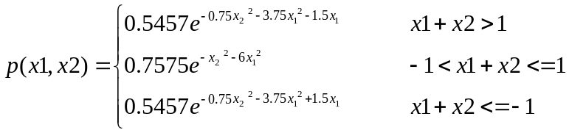
Ex_5_36.m
a=2;
b=2;
clf;
x=-a:0.2:a;
y=-b:0.2:b;
for i=1:length(y)
for j=1:length(x)
if x(j)+y(i)>1
z(i,j)=0.5457*exp(-0.75*y(i)^2-3.75*x(j)^2-1.5*x(j));
elseif x(j)+y(j)<=1
z(i,j)=0.5457*exp(-0.75*y(i)^2-3.75*x(j)^2+1.5*x(j));
else z(i,j)=0.7575*exp(-y(i)^2-6*x(j)^2);
end
end
end
axis([-a,a,-b,b,min(min(z)),max(max(z))]);
colormap(flipud(winter));
surf(x,y,z);
将以上内容M文件Ex_5_36.m保存在当前目录下，然后在命令行输入该M文件的文件名，Ex_5_36，或者按下F5快捷键，或者打开文件后单击M文件编辑器的“运行”按钮，即可运行该文件，运行结果如图5-15。
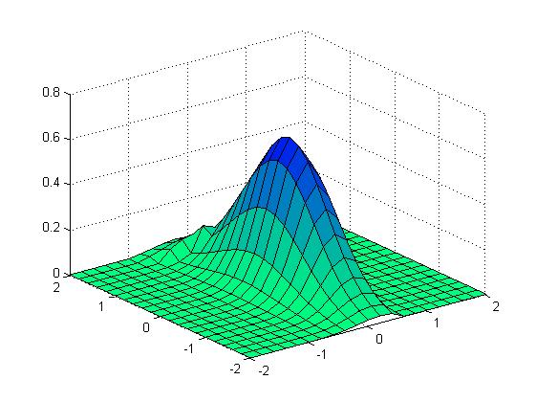
图5-15 分段函数所对应的曲面

